Синтез и биологическая активность 2-[2-метил-4-(3-арил-1,2,4-оксадиазол-5-илметилтио)фенокси]алкановых кислот и их эфиров
Песочинская К.В., Попков С.В.
Студент, 5 курс специалитета
Российский химико-технологический университет им. Д.И. Менделеева,
факультет химико-фармацевтических технологий и биомедицинских препаратов, Москва, Россия
E-mail: hckit@mail.ru
Для борьбы с сахарным диабетом и метаболическим синдромом – заболеваниями, которые в настоящее время стали очень актуальными, используется, а также разрабатывается большое количество лекарственных препаратов, среди которых активно находят применение агонисты рецепторов активатора пролиферации пероксисом (PPARα, γ and δ) [1]. В 1992 году британской компанией GlaxoSmithKline (GSK) совместно с Ligand Pharmaceuticals (США) был разработан один из таких препаратов – GW501516 (Кардарин, Эндуробол) – селективный агонист δ-рецептора активатора пролиферации пероксисом (PPARδ). Изначально он показал свою эффективность в лечении ожирения и сахарного диабета Ⅱ-ого типа, но затем в исследованиях на крысах у него была обнаружена гепатотоксичность.
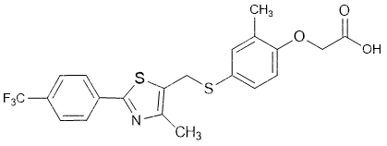
Рис. 1. Структурная формула GW501516 (Кардарина, Эндуробола)

В связи с этим возникает необходимость синтеза перспективных структурных аналогов с пониженной токсичностью за счет замены тиазольного цикла на оксадиазольный, а также вариации заместителей в ароматическом кольце. Нами был разработан пятистадийный синтез различных структурных аналогов исходного GW501516. Полученные аналоги находятся на стадии изучения биологической активности и токсичности.
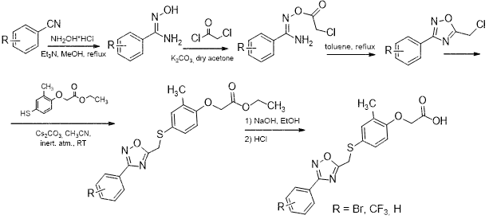
Схема 1. Синтез структурных аналогов GW501516

Литература
1. Dressel U., Allen T. L. The Peroxisome Proliferator-Activated Receptor β/δ Agonist, GW501516, Regulates the Expression of Genes Involved in Lipid Catabolism and Energy Uncoupling in Skeletal Muscle Cells // Mol. Endocrin. 2003. Vol. 17. P. 2477-2493.

